Экскурсия «Карелия. Провинциальные истории» с сэлфи-сессией в «олонецких костюмах»
Посвящается карельскому краю, событиям его истории и людям, здесь жившим когда-то и живущим сейчас. Здесь всегда найдется то, что заставит удивляться и очаровываться — в маленьком ли городке на берегу Белого моря, в опустевшей ли деревне под Пудожем, в палатке около реки Шуи, на островах Онежского озера или у полярного круга.
Увлекательные рассказы и легенды об известных или давно забытых событиях, явлениях и людях в картинах Суло Юнтунена, Георгия Стронка, Бориса Поморцева, Раисы Зелинской и других карельских и российский художников.
Узнайте, как правильно и в каком порядке надевать предметы старинного костюма, почему карельские женщины вышивали даже нижнюю рубаху, невидимую под слоями одежды, зачем парни дергали девиц за косы (кстати, и продолжают это делать) и с какой целью сарафан шили как можно более объемным.
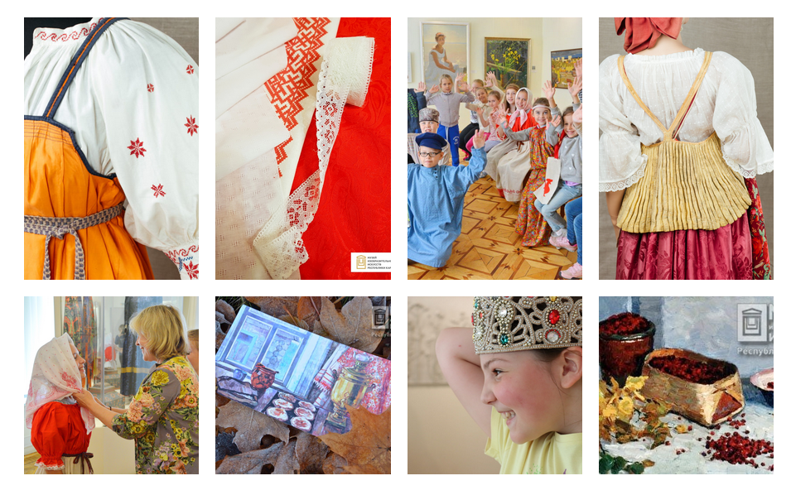
Продолжительность – 1 час. Стоимость услуги:
Для группы до 6 чел. — 2000 руб. (включая входные билеты). Примечание: при группе 6-9 человек доплачивается за каждого дополнительного участника стоимость входного билета на выставку.
Для группы 10-20 чел. — 4000 руб. (включая входные билеты)
Экскурсия «Карелия. Провинциальные истории» с сэлфи-сессией в «олонецких костюмах» + мастер-класс на выбор* (по записи)
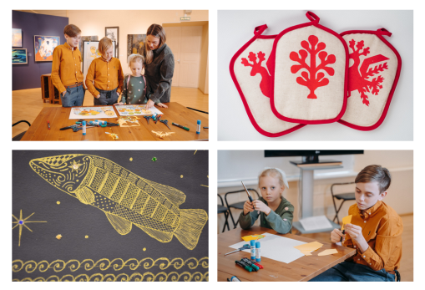
• Символы-обереги «Птица счастья», «Древо жизни», «Солнечный конь» в технике шелкографии - трафаретной печати текстильной несмываемой краской на сувенирной прихватке.
• «Калевальская щука» в технике зендудлинг (золотые маркеры и гелевые ручки).
Продолжительность – 1:30 час. Стоимость услуги (экскурсия + мастер-класс):
Для группы до 6 чел. — 3500 руб. (включая входные билеты). Примечание: При группе 6-9 человек доплачивается за каждого дополнительного участника стоимость мастер-класса (200 руб./чел.) и входного билета на выставку.
Для группы 10-20 чел. — 7000 руб. (включая входные билеты)

